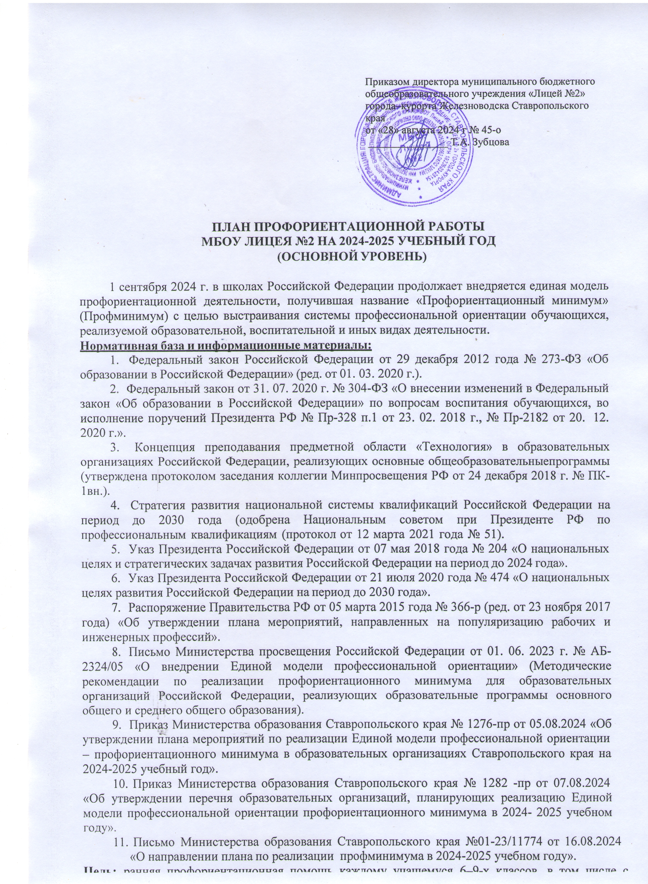ограниченными возможностями здоровья, активизация профессионального самоопределения обучающихся и формирование у них основ карьерной грамотности, обеспечение социальных гарантий в сфере свободного выбора профессии с учетом потребностей региональной экономики, формы занятости и путей самореализации личности в условиях рыночных отношений.

## Задачи основного уровня:

* Построения системы содействия профессиональному самоопределению обучающихся общеобразовательных организаций, основанной на сочетании мотивационно- активизирующего, информационно-развивающего, практико-ориентированного и диагностико-консультационного подходов к формированию ГПС и вовлечения всех участников образовательного процесса;
* Систематизация и обогащение инструментами и практиками региональных моделей профессиональной ориентации обучающихся;
* Разработка плана профориентационной работы для групп, обучающихся по возрастам (6- 7, 8-9);
* Разработка плана профориентационой работы с обучающимися с ОВЗ по разным нозологиям и возрастам;
* Выявление исходного уровня сформированности внутренней (мотивационно-личностной) и внешней сторон ГПС у обучающихся, а также уровня готовности, который продемонстрирует обучающийся после участия в профориентационной программе;
* Формирование индивидуальных рекомендаций для обучающихся по построению образовательно-профессиональной траектории в зависимости от уровня осознанности, интересов, способностей, доступных им возможностей;
* Информирование обучающихся о специфике рынка труда и системе профессионального образования (включая знакомство с перспективными и востребованными в ближайшем будущем профессиям и отрасли экономики России) посредством различных мероприятий, в т.ч. профессиональных проб;
* Формирование у обучающихся профориентационных компетенций, необходимых для осуществления всех этапов карьерной самонавигации, приобретение и осмысление профориентационно значимого опыта, актвиного освоения ресурсов территориальной среды профессионального самоопределения, самооценки, успешности прохождения профессиональных проб, осознанного конструирования индивидуальной образовательно- профессиональной траектории и ее адаптации с учетом имеющихся компетенций и возможностей среды;
* Совершенствование профессиональных компетенций специалистов, ответственных за профориентационную работу в образовательной организации (педагогов-организаторов) по формированию у учащихся осознанности и ГПС через прохождение программ ДПО (повышения квалификации);
* Повышение активности и ответственности родителей в целях содействия обучающимся в формировании навыка осознанного выбора.

## Задачи профориентационной работы с обучающимися с ОВЗ:

1. Расширение представления обучающихся о современном рынке профессий.
2. Формирование умения соотносить свои интересы и способности с требованиями,

выдвигаемыми выбранной профессией.

1. Формирование положительного отношения к себе, осознание своей индивидуальности применительно к реализации себя в будущей профессии.

Согласно обеспеченности школы необходимыми ресурсами, в МБОУ Лицей №2 уровень реализации профминимума **основной**, содержащий 60 академических часов

## Содержание основного уровня профминимума включает в себя 5 основных направлений деятельности:

* + урочная деятельность;
  + внеурочная деятельность: курс занятий «Россия - мои горизонты»;
  + практико-ориентированный модуль;
  + взаимодействие с родителями (законными представителями);
  + дополнительное образование.

## Направления плана:

* + - **«Урочная деятельность»** подразумевает уроки образовательного цикла, включающие элемент значимости учебного предмета для профессиональной деятельности.

В рамках предмета **«Химия»** посвящение одного или нескольких уроков или части урока практическому применению химических законов в работе предприятий, знакомство с профессиями в химической отрасли (Профессиональные пробы)

В рамках уроков **«Биология»** посвящение уроков практическому применению полученных знаний. Тема: « Строение и многообразие покрытосеменных растений»,

«Классификация растений» 6 класс, раскрывая значение растений в жизни человека знакомство школьников с профессиями фармацевта и фитодизайнера.

В рамках уроков **«Географии»** посвящение уроков практическому применению полученных знаний. Тема: «Атмосфера» показ элементов практического применении знаний, профессиональные пробы: Сейсмолог, Геолог и т.д. (см. план)

* **«Внеурочная деятельность»** реализуется в МБОУ Лицее №2 через курс занятий

**«Россия - мои горизонты»** (еженедельно, по четвергам), согласно программе и материалам, публикуемым в разделе «Профминимум» платформы проекта «Билет в будущее» и на сайте [https://horizons.bvbinfo.ru](https://horizons.bvbinfo.ru/)

Занятия внесены в расписание каждый четверг и проводятся в рамках внеурочной деятельности. (34 учебных недели в учебном году = 34 занятия «Россия - мои горизонты»).

В рамках занятий намечены профориентационные уроки, диагностики, моделирующие профессиональные пробы и другие профориентационные активности, при этом часть занятий содержат вариативные модули для обеспечения возможности включения в курс регионального компонента.

Занятия «Россия - мои горизонты» проводятся во всех 6-9 классах вне зависимости от того, охвачены ли эти классы мероприятиями Профминимума. Программа и материалы занятий в разделе «Профминимум» платформы проекта «Билет в будущее» или [https://horizons.bvbinfo.ru](https://horizons.bvbinfo.ru/).

* **«Практико-ориентированный модуль»** предполагает участие наставника и пробные погружения обучающихся в реальный профессиональный контекст. Состоит из мероприятий по профессиональному выбору, экскурсий на производство, экскурсий и посещения образовательных организаций ВО и профессиональных образовательных организаций, посещения профориентационной выставки «Лаборатория будущего», участия в профессиональных пробах, образовательных выставках, ярмарках профессий, днях открытых дверей в образовательных организациях ВО и профессиональных образовательных организациях, посещения открытых уроков на базе колледжей, мастер- классов, проектную деятельность обучающихся и др.

## «Взаимодействие с родителями или законными представителями*»* предполагает

обеспечение участия родителей обучающихся в двух Всероссийских родительских собраниях по профориентации, проводимые **Фондом Гуманитарных Проектов, при поддержке Минпросвещения России в 2024-2025 учебном году**.

Классные руководители на платформе проекта «Билет в будущее» организуют работу с родителями обучающихся в рамках профессиональной ориентации школьников, согласно методическими рекомендации.

В 8-9 классах запланированы внутренние родительские собрания, используя материалы Всероссийских собраний.

* **«Дополнительное образование»** включает посещение занятий в рамках ДО с учетом склонностей и образовательных потребностей обучающихся. Программы дополнительного образования, доступные в г.Железноводске, можно изучить в региональном «Навигаторе дополнительного образования».

Профориентация школьников в образовательной организации реализуется с использованием общедоступного сегмента платформы проекта «Билет в будущее» (bvbinfo.ru), а также электронных образовательных ресурсов и ресурсов системы дополнительного образования детей, образовательных организаций, реализующих основные программы профессионального обучения и организаций среднего профессионального и высшего образования субъекта Российской Федерации.

**Основной уровень** профминимума предполагает нагрузку **не менее 60 часов в учебный год**:

* + урочная деятельность – не менее 9 академических часов;
  + внеурочная деятельность «Россия – мои горизонты» - 34 академических часа;
  + практико-ориентированный модуль – не менее 12 академических часов в учебный год;
  + взаимодействие с родителями - не менее 2 часов;
  + дополнительное образование – от 3 часов.

## Организация профориентационной работы детей и подростков с ограниченными возможностями здоровья (ОВЗ) и инвалидностью

Профориентационный минимум предусматривает создание специальных условий для участия отдельных групп и категорий обучающихся с ОВЗ и инвалидностью.

МБОУ Лицей №2, реализует как основные, так и адаптированные основные образовательные программы основного общего образования и адаптированные основные образовательные программы общего образования обучающихся с детьми ОВЗ и детьми – инвалидами. Участие в мероприятиях по профессиональному выбору обучающихся с ОВЗ и инвалидностью возможно как совместно с обучающимися без ОВЗ, если это не создает трудностей при проведении мероприятий, так и отдельно.

Мониторинг реализации Профминимума будет проводиться 2 раза за учебный год - в декабре и в мае.

Мониторинг о реализации Профминимума школы будет содержать информацию о лицее, установленный уровень реализации Профминимума, информацию о выполнении мероприятий по подготовке к реализации Профминимума, и планируемые численность обучающихся и количество классов, задействованных в Профминимуме, информация о поступлении выпускников в профессиональные и высшие учебные заведения.

# План профориентационного минимума МБОУ Лицей №2

**на 2024-2025 учебный год**

|  |  |  |  |  |
| --- | --- | --- | --- | --- |
| **«Урочная деятельность»** | | | | |
| **Предмет** | **Тема урока и цель** | **Класс** | **Сроки** | **Ответственные** |
| География | «Атмосфера»  Цель: Формирование представления школьников о  профессиональной деятельности далее (Профессиональные пробы)  метеоролог и климатолог, прогнозирование погодных условий, | 6 | По учебному плану | Учитель географии |
| «Китай»  Цель: Формирование знаний о культуре и традициях Китая,  «Как подготовиться к поездке в зарубежную страну, Профессиональные пробы: экскурсовод | 7 | По учебному плану | Учитель географии |
| «Природа России»  Цель: Профессиональные пробы: Картограф, геолог, геоморфолог. | 8 | По учебному плану | Учитель географии |
| «Металлургическая промышленность России»  Цель: Профессиональные пробы: Машинист крана металлургического производства, электрогазасварщик,  горновой. | 9 | По учебному плану | Учитель географии |
| «Зарубежная Европа» Цель: Профессиональные пробы: Экскурсовод,  Учитель иностранных языков | 8 | По учебному плану | Учитель географии |
| Химия | «Периодическая система Менделеева Д.И., знаки химических элементов» Профессиональные пробы Ювелир, химик-технолог, биохимик, судмедэксперт, химик-  косметолог | 8 | По учебному плану | Учитель химии |

|  |  |  |  |  |
| --- | --- | --- | --- | --- |
|  | «Металлы»  Профессиональные пробы  термист, литейщик, гальваник, сварщик, литейщик | 9  класс | По учебному  плану | Учитель химии |
| «Углероды»  Профессиональные пробы:геолог-нефтяник, оператор нефтепереработки, бурильщик, трубопроводчик, лаборант химического анализа | 9  класс | По учебному  плану | Учитель химии |
| «Химия и жизнь»  Профессиональные пробы:  провизор . лаборант | 8  класс |  | Учитель химии |
| Биология | «Растение»  Знакомство с красной книгой. Профессиональные пробы.  Ботаник, эколог,  ландшафтный дизайнер. | 6  класс | По учебному  плану | Учитель  биологии |
| «Влияние человека на численность  животных. Охрана животного мира»  Формирование знаний у школьников о влиянии хозяйственной деятельности человека на окружающую среду, познакомить со специальностями природоохранной деятельности.  Профессиональные пробы: эколог, орнитолог, ихтиолог,  энтомологи, герпетолог, териолог, журналист, общественные деятель. | 7  класс | По учебному  плану | Учитель  биологии |
| «Поведение и психика»  Определение интересов, склонностей и способностей, проведение самоанализа и самодиагностики.  Знакомство с профессией психолога и основными методами и приемами его работы. | 8  класс | По учебному  плану | Учитель  биологии |
| «Растительные сообщества» Профессиональные пробы: Селекционер растений, животных генетик. | 9  класс | По учебному плану | Учитель биологии |

|  |  |  |  |  |
| --- | --- | --- | --- | --- |
|  | «Вирусы,  внеклеточная форма жизни»  Профессиональные  пробы: Вирусолог, Врач | 7  класс | По учебному  плану | Учитель  биологии |
| Физика | «Сообщающиеся сосуды»  Формирование знаний о системе мелиорации строении  водопровода Профессиональные пробы Мелиоратор, сантехник | 7  класс | По учебному  плану | Учитель физики |
| «Соединение проводников»  Изучение принципов работы электрических цепей.  Профессиональные пробы Электромонтер, электрогазосварщик, автомеханик | 8 | По учебному  плану | Учитель физики |
| «Явление электрамагнитоной  индукции»  Формирование знаний и навыков работы с радиотехникой Профессиональные пробы Радиоинженер, программист | 9 | По учебному  плану | Учитель физики |
| «Принцип действие тепловых  двигателей, их КПД» Формирование знаний о работе двигателей автомобилей Водитель, автослесарь, механик | 9 | По учебному  плану | Учитель физики |
| Математика | «Наглядные представления  статистической информации» Профессиональные пробы: логист  и экономист-статистик | 8-9 | По учебному  плану | Учитель  математики |
| «Площади, площади  многоугольников» Профессиональные пробы: ландшафтный дизайнер, егерь, криминалист. | 8-9 | По учебному  плану | Учитель  математики |
| «Элементы вероятности и  комбинаторики» Профессиональные пробы: Компьютерное моделирование Специалист по  интеллектуальной обработке данных, разработчик математических и  компьютерных моделей | 9 | По учебному  плану | Учитель  математики |
| Технология | Уроки профориентационной  направленности в рамках учебного предмета «Технология» | 6-9 | В течение  учебного года | Учитель  технологии |
| **«Внеурочная деятельность»** | | | | |
| **Название курса** | | **Класс** | **Сроки** | **Ответственные** |
| «Россия - мои горизонты» | | 6-9 | Еженедельно (Четверг) | Ответственный за |

|  |  |  |  |
| --- | --- | --- | --- |
|  |  |  | профминимум,  Классные руководители |
| **«Практико-ориентированный модуль»** | | | |
| Участие в федеральном проекте ранней  профессиональной ориентации «Билет в будущее» | 6-9 | В течение года | Ответственный за  профминимум |
| Участие в открытых уроках «ПРОеКТОриЯ» | 6-9 | В течение года | Ответственный  за профминимум |
| Профессиональные пробы на базе платформы  «Билет в будущее» | 6-9 | В течение года | Ответственный  за профминимум |
| Проведение индивидуальных и групповых консультаций «Той выбор» | 6-9 | В течение года | Ответственный за профминимум |
| Экскурсии на предприятия в Ставропольском крае | 6-9 | В течение года | Ответственный  за профминимум |
| Участие в днях открытых дверей учебных  заведений | 6-9 | В течение года | Ответственный  за профминимум |
| **Направление «Работа с родителями или законными представителями»** | | | |
| **Мероприятия с родителями** | **Класс** | **Сроки** | **Ответственные** |
| Проведение родительского собрания  (Онлайн или офлайн) | 6-9 | Сентябрь | Фонд  Гуманитарных Проектов Администрация школы Классные руководители |
| Родительское собрание «Ознакомление с  этапами участия детей в проекте «Билет в будущее» | 6-9 | Октябрь | Администрация  школы Классные руководители |
| Проведение родительского собрания  (Онлайн или офлайн) | 6-9 | Февраль | Администрац  ияшколы Классные руководители |
| Проведение родительского собрания  «Экзамены по выбору, согласно выбранной профессии» | 9 | Ноябрь | Ответственный  за профминимум классов |
| **«Дополнительное образование»** | | | |
| Выбор и посещение ознакомительных занятий в  рамках дополнительного образования Центра  «Точка роста» с учетом склонностей и образовательных потребностей | 6-9 | Сентябрь-май | Классный  руководитель Педагоги доп. образования |

|  |  |  |  |
| --- | --- | --- | --- |
| **«Организационно-методическая часть»** | | | |
| Назначение сотрудника, ответственного за  реализацию мероприятий профминимума |  | До  30.08.2024 | Директор  школы |
| Назначение ответственных специалистов по  организации профориентационной работы из числа педагогических работников (педагог-предметник, классный руководитель, педагог-психолог и др.) |  | До  30.08.2024 | Директор  школы |
| Разработка и утверждение школьного плана-  графика по реализации профминимума на 2024- 2025 учебный год |  | До  25.08.2024 | Зам директора по  УВР Ответственный за профминимум, Классные руководители 6-9 классов |
| Круглый стол для учителей  «Организация реализации мероприятий Профориентационного минимума в 2024/2025 учебном году» |  | 13.09.2024 | Классные  руководители 6-9 классов,  Зам. директора по воспитательной работе,  психолог |
| Разработка классных часов с учетом программы  внеурочной деятельности курс занятий «Россия – мои горизонты» |  | Весь год | Ответственный за  профминимум, классные руководители 6-9 классов |
| Размещение на сайте образовательной организации  информационных и методических материалов по внедрению Профориентационного  минимума | 6-9 | В  течение года | Ответственный за  профминимум, Ответственный за ведение сайта и группы школы ВК |
| Информирование родительской общественности о  введении Профориентационного минимума | 6-9 | В течение  года | Ответственный за  профминимум, Классные руководители Зам. директора по УВР |